PENGEMBANGAN APLIKASI MANAJEMEN ANTRIAN RESTORAN DENGAN MEMANFAATKAN TEKNOLOGI NEAR-FIELD COMMUNICATION (NFC) DAN KODE QR

PROPOSAL SKRIPSI

Disusun oleh:

Yahya Sahaja

NIM: 165150207111086



PROGRAM STUDI TEKNIK INFORMATIKA

JURUSAN TEKNIK INFORMATIKA

FAKULTAS ILMU KOMPUTER

UNIVERSITAS BRAWIJAYA

MALANG

2019

DAFTAR ISI

DAFTAR ISI ii

DAFTAR TABEL iv

DAFTAR GAMBAR v

DAFTAR LAMPIRAN vi

BAB 1 PENDAHULUAN 1

1.1 Latar Belakang 1

1.2 Rumusan Masalah 2

1.3 Tujuan 2

1.4 Manfaat 2

1.5 Batasan Masalah 2

1.6 Sistematika Pembahasan 3

BAB 2 LANDASAN KEPUSTAKAAN 4

2.1 Kajian Pustaka 4

2.2 Model Pengembangan Perangkat Lunak 4

2.2.1 Scrum 5

2.3 Progressive Website Application 7

2.4 UML (Unified Modelling Language) 7

2.4.1 Daftar Simbol *Use Case Diagram* 7

2.4.2 Daftar Simbol *Class diagram* 8

2.4.3 Daftar Simbol *Sequence Diagram* 8

2.5 React JS 9

2.6 NFC 9

2.7 QR Code 9

2.8 Graphql 9

2.9 Node JS 10

2.10 Blackbox Testing 10

BAB 3 METODOLOGI 12

3.1 Diagram Alir Metode 12

3.2 Analisis Kebutuhan 12

3.2.1 Pembuatan *Backlog* Produk dan Perancangan *Sprint* 13

3.3 Perancangan dan Implementasi 13

3.4 Pengujian 14

3.4.1 Pengujian dan Demonstrasi Produk 14

3.4.2 Retrospektif dan Perancangan *Sprint* Selanjutnya 14

3.5 Pengambilan Kesimpulan dan Saran 14

DAFTAR REFERENSI 15

DAFTAR TABEL

Tabel 2.1 Daftar Simbol *Use case diagram* 7

Tabel 2.2 Daftar Simbol Class diagram 8

Tabel 2.3 Daftar Simbol Sequence diagram 8

DAFTAR GAMBAR

Gambar 2.1 Alur Pengembangan dalam Metode Scrum 6

Gambar 2.2 Graphql diagram 10

Gambar 2.3 Node JS flow 10

Gambar 3.1 Alur Metodologi Penelitian 12

DAFTAR LAMPIRAN

**No table of contents entries found.**

# PENDAHULUAN

## Latar Belakang

Restoran merupakan bangunan yang digunakan secara komersil yang melayani konsumen baik makanan dan/atau minuman (Marsum, 2005). Bagi orang yang sibuk dengan pekerjaan dan tidak sempat untuk memasak, rumah makan atau restoran dapat menjadi solusinya. Usaha restoran/rumah makan berskala menengah dan besar memiliki rata-rata tamu per harinya sebanyak 227 orang dan tempat duduk yang tersedia sebanyak 131 tempat duduk per usaha pada tahun 2015. Dilihat dari lokasi usaha, sebagian besar usaha restoran/rumah makan bertempat di kawasan pertokoan atau perkantoran, yaitu sebesar 54,57 persen. Sedangkan di lokasi objek wisata hanya sebesar 15,71 persen (BPS, 2017)

Sebagian besar restoran di Indonesia masih memberikan menu secara manual yang membuat pihak restoran harus mencetak baru menunya. Ini juga yang menyebabkan pihak restoran harus mencetak ulang dan pelanggan juga harus menulis manual menu yang dipesan. Sebagian besar restoran juga masih memberikan menu secara manual yang membuat antrian yang sangat panjang. Ini akan membuang-buang waktu dan tenaga para pelanggan apalagi bagi mereka yang hanya memiliki waktu istirahat yang sedikit. Dengan keterbatasan karyawan restoran dengan jumlah pelanggan yang sangat ramai membuat pelayanan di restoran tersebut sangat lama. Dengan data tersebut dapat diambil kesimpulan bahwa usaha restoran memang selalu ramai akan pelanggan. Menurut data yang didapatkan dari kuesioner yang dibagikan kepada 265 orang, 176 orang menjawab bahwa mengantri tetap menjadi permasalahan yang mereka alami pada saat berada di restoran dan 80 orang menjawab pelayanan yang ada kurang baik.

Berdasarkan permasalahan yang telah dipaparkan, penulis ingin membuat aplikasi “Sans” yang diharapkan dapat mengotomasi sistem pelayanan di restoran dengan membuat sistem terpusat yang dibantu dengna teknologi yang berkembang pada era saat ini. Salah satu teknologi yang dapat menjadi solusi adalah *Progressive Website Application (PWA)*. PWA menggunakan kapabilitas *modern website* untuk membawa suatu website menjadi *app-like* yang membuat pengalaman pengguna lebih menyerupai aplikasi *smartphone*, sehingga akan membuat aplikasi *mobile web* menjadi lebih cepat, dapat diandalkan, dan *engaging*. (Karpagam, 2017)

Pengembangan aplikasi ini dalam hal autentikasi restoran akan lebih mudah dengan menggunakan QR Code. *Quick Response Code* atau yang biasa disebut sebagai QR Code adalah gambar digital dua dimensi dimana dapat dengan mudah dibaca oleh kamera pada perangkat *mobile* manapun. Sekarang ini QR Code sangat populer karena perkembangan *mobile*. Penggunaan *mobile device* mencapai 15.6% pada tahun 2001 hingga 74.9% (2010) (Cata, T., Patel, P. S., & Sakaguchi, 2013). Selain QR Code, sistem autentikasi restoran juga dapt ditangani dengan NFC. NFC adalah sistem transmisi data yang menggunakan prinsip teknologi RFID. NFC merupakan *short-range* dan teknologi *high frequency (13.56 MHz)* yang membuatnya data mengirimkan data antar *devices* (Fernández, Fernández, Aguilar, Selvi, & Crespo, 2013)*.* Dengan menggunakan NFC, autentikasi restoran cukup hanya dengan meletakkan perangkat *smartphone* pada kartu NFC.

Teknologi akan terus berkembang dari waktu ke waktu. Dengan adanya teknologi, banyak permasalahan dapat diatasi dan dipermudah. Sehingga seharusnya pihak restoran dapat memanfaatkan teknologi tersebut untuk membuat sistem restorannya agar sistem pelayanan dalam restoran dapat terotomasi.

## Rumusan Masalah

Berdasarkan latar belakang yang telah penulis jabarkan sebelumnya, maka dapat dirumuskan rumusan masalahnya sebagai berikut:

1. Apakah kebutuhan fungsional dan non-fungsional aplikasi Sans?
2. Bagaimana hasil perancangan aplikasi Sans?
3. Bagaimana hasil implementasi aplikasi Sans?
4. Bagaimana hasil pengujian dalam aplikasi Sans?

## Tujuan

Tujuan dari penelitian ini adalah sebagai berikut:

Mengetahui apa saja kebutuhan fungsional dan non-fungsional aplikasi Sans.

Mengetahui bagaimana hasil perancangan aplikasi Sans.

Mengetahui bagaimana hasil implementasi aplikasi Sans.

Mengetahui bagaimana hasil pengujian dalam aplikasi Sans.

## Manfaat

Manfaat bagi penulis

Dapat mengembangkan sistem aplikasi perangkat bergerak sesuai dengan materi perkuliahan yang telah dipelajari sebelumnya.

Manfaat bagi peneliti selanjutnya

Dapat menjadi acuan untuk pengembangan aplikasi yang serupa.

Manfaat bagi pengguna

Dapat membantu untuk melakukan pemesanan makanan di restoran tanpa harus mengantre di depan kasir.

## Batasan Masalah

Pengembangan dalam penelitian ini memiliki beberapa batasan, diantaranya adalah:

Sistem yang akan dibuat menggunakan menggunakan *framework React JS.*

Sistem yang akan dibuat menggunakan konsep *Progressive Website Application.*

Sistem yang akan dibuat hanya dapat dijalankan pada *operating system* dengan *version* minimal pada *platform* Android Jelly Bean versi 4.0 dan *platform* iOS versi 9.0.

Sistem yang akan dibuat harus terkoneksi dengan internet

## Sistematika Pembahasan

Dokumen pada skripsi ini disusun menjadi beberapa bab yang terdiri dari:

Bab 1 – PENDAHULUAN

Berisi tentang latar belakang, rumusan masalah, tujuan dari penelitian, manfaat dari penelitian, batasan penelitian, dan sistematika pembahasan.

Bab 2 – LANDASAN KEPUSTAKAAN

Memuat kajian-kajian kepustakaan yang relevan yang akan digunakan sebagai referensi dalam melakukan penelitian ini.

Bab 3 – METODOLOGI PENELITIAN

Memuat alur kerja penelitian sebagai proses penyelesaian masalah dalam penelitian ini.

Bab 4 – ANALISIS KEBUTUHAN

Memuat hal-hal yang terkait seputar proses penggalian kebutuhan dalam proses pengembangan sistem.

Bab 5 – PERANCANGAN DAN IMPLEMENTASI

Memuat hal-hal yang berkaitan dengan perancangan dan pemodelan sistem berdasarkan data yang telah didapat di tahap analisis kebutuhan serta memuat hal-hal yang berkaitan dengan implementasi pengembangan sistem berdasarkan pemodelan yang telah dilakukan sebelumnya.

Bab 6 – PENGUJIAN

Memuat hal-hal yang berkaitan dengan pengujian sistem yang dilakukan oleh responden dan menganalisis hasil yang telah didapat. Pengujian terdiri dari pengujian *Black Box* dan analisis hasil pengujian.

Bab 7 – PENUTUP

Pada bab ini berisi kesimpulan dari keseluruhan uraian bab-bab sebelumnya. Serta saran-saran dari hasil yang diperoleh dan yang diharapkan dapat bermanfaat dalam pembelajaran selanjutnya.

# LANDASAN KEPUSTAKAAN

## Kajian Pustaka

Dalam melakukan penelitian ini, terdapat beberapa penelitian sebelumnya yang relevan dengan manajemen antrian restoran, yaitu penelitian yang berjudul Aplikasi Reservasi Menu Restoran Berbasis Web dan Mobile Android di Cowek Ireng (Rasid, Supriyono, & Setiawan, 2018). Pada penelitian ini, terdapat masalah antrian panjang di restoran yang diatasi dengan membuat aplikasi pemesanan menu restoran pada restoran Cowek Ireng. Hasil dari penelitian ini dapat menunjang proses manajemen restoran menjadi lebih baik dengan pengelolaan pemesanan menu, reservasi menu dan tempat, dan pengelolaan data *user* seperti pimpinan, koki, kasir, koki, dan pelanggan.

Penelitian yang relevan lainnya adalah penelitian yang berjudul Online Food Ordering System (Singh & Kanade, 2018). Penelitian ini membahas industri makanan selalu menjadi lahan yang mengundang profit bukan hanya bagi pemilik restoran, namun juga kepada pengguna/customer dan distributor. Perubahan yang besar di indsutri makanan dan juga semakin meningkatnya teknologi dengan memanfaatkan internet dapat membuat pemesanan menu makanan secara *online* di restoran menjadi kebutuhan masyarakat. Menggunakan *real-time online food ordering*, pengguna dapat dengan mudah memesan menu makanan di restoran, menelusuri proses pembuatan makanan, dan memberikan feedback kepada menu makanan dan juga restoran agar dapat meningkatkan produktivitas restoran. Inisial implementasi system dilakukan pada 2 *restaurant*/mess pada 5 area.

Penelitian tentang *Customer-Oriented Restaurant Management System* (CORMS) juga membahas tentang manajemen antrian restoran. Penelitian ini menjadikan sebuah system multiplatform (terutama pada tablet) yang dapat mengatur pemesanan di sebuah restoran tidak hanya pada pemesanannya saja, namun juga mengatur dan mengubah menu-menu di restoran dengan *user interface* yang baik. Selain itu dengan menampilkan rekomendasi menu makanan pada restoran akan memberikan *user experience* yang baik kepada *customer* (Davis, Francis, Sukumaran, E, & Nair, 2017)

## Model Pengembangan Perangkat Lunak

Dalam proses pengembangan perangkat lunak, terdapat beberapa model pengembangan yang ditawarkan, salah satunya adalah model yang dipakai dalam penelitian ini yaitu Scrum. Model-model proses untuk *software engineering* seperti *model sekuensial linier* atau *model waterfall, model spiral,* *model prototype, model RAD, model inkremental, model pengembangan konkuren dan model metode formal* (Roger, 1997).

### Scrum

Pengembangan sistem Sans menggunakan metode Scrum karena metode ini dapat digunakan digunakan dalam pengembangan sistem yang memiliki tingkat kompleksitas tinggi dan perubahan terus-menerus. Scrum adalah salah satu bagian dari *Agile*. Scrum memiliki beberapa karakteristik yang akan memudahkan pengembang untuk bekerja. Karakteristik dari Scrum adalah:

Memecah durasi pekerjaan menjadi beberapa bagian yang kemudian disebut dengan *sprint* (biasanya 2 minggu dalam satu *sprint*).

Merencanakan *sprint* berdasarkan kebutuhan yang penting pada saat itu.

Tidak memperkirakan waktu yang spesifik, membandingkan banyaknya pekerjaan.

Mengevaluasi *sprint* untuk melihat bagaimana *sprint* itu berjalan, dan melihat apakah ada yang bisa ditingkatkan.

Mendapatkan umpan balik dari hasil perangkat lunak yang telah dikerjakan.

Pertemuan setiap hari yang sangat singkat, mengidentifikasi halangan, dan memastikan semuanya tetap berjalan.

Ada beberapa tahapan dalam mengembangkan aplikasi dengan menggunakna metode Scrum yang terdiri atas *Product Backlog Creation, Sprint Planning, Working on the Sprint, Testing and Product Demonstration*, dan *Restrospective and Next Sprint Planning* (Gurendo, 2015). Adapun alur dari tahapan-tahapan dalam metode Scrum tersebut digambarkan pada Gambar 2.1.

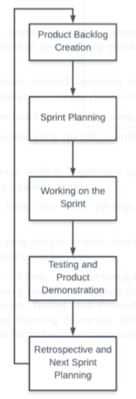

Gambar 2.1 Alur Pengembangan dalam Metode Scrum

*Product Backlog* adalah sebuah daftar yang terdiri atas fitur-fitur yang akan diimplementasikan selama proses pengembangan aplikasi. Fitur-fitur tersebut diurutkan berdasarkan prioritas. Dalam fase *product backlog* *creation* daftar fitur-fitur dibuat berdasarkan hasil wawancara kepada calon pelanggan yang akan dijadikan *User Story*.

*Sprint Planning* merupakan tahap perencanaan *sprint* yang akan dilakukan dalam masa pengembangan aplikasi. Durasi *sprint* tersebut harus ditentukan terlebih dahulu. *Sprint* yang singkat akan membuat aplikasi tersebut rilis dengan frekuensi yang lebih sering. Setelah itu, tim akan menentukan *User Story* yang paling penting untuk diselesaikan terlebih dahulu. Setiap anggota tim harus menentukan berapa lama mereka akan menyelesaikan suatu task.

*Working on the Sprint* merupakan proses implementasi dari aplikasi yang dikembangkan. Untuk melacak kinerja tim, biasanya sebuah *Task* *Board* digunakan. *Task* *Board* berisi *User Story* yang telah direncanakan pada tahap sebelumnya. Ada beberapa kolom dalam *Task* *Board* yang bisa merepresentasikan status pengerjaan dari *User Story* yang bersangkutan seperti *To Do, In Progress, Testing,* dan *Done*.

*Testing and Product* *Demonstration* merupakan hasil dari setiap *sprint* yang telah dilakukan. Tim membuat ulasan dan mendemonstrasikan hasl pekerjaan mereka. Setelah itu *stakeholder* dapat menentukan keputusan selanjutnya yang berkaitan dengan kelanjutan pengembangan aplikasi selanjutnya.

*Retrospective* *and* *Next* *Sprint* *Planning* bertujuan untuk mendiskusikan hasil *sprint* dan menentukan cara untuk memperbaiki proses pengembangan pada *sprint* selanjutnya. Tim memberikan kesimpulan apa yang berjalan lancar dan apa yang bisa diperbaiki pada iterasi berikutnya.

## Progressive Website Application

*Progressive Website Application* atau biasa disebut PWA merupakan pengembangan aplikasi *website* menggunakan teknologi *website application* yang bertindak selayaknya seperti sebuah aplikasi *native.* Meningkatkan performa website dengan menggunakan konsep PWA akan membuatnya menjadi lebih cepat, dapat diandalkan, dan mengikat pengguna (Karpagam, 2017).

## UML (Unified Modelling Language)

Unified Modelling Language (UML) merupakan bahasa standar dalam memodelkan perangkat lunak. UML digunakan dalam dokumentasi, membangun serta menggambarkan artifak yang diperlukan dalam pengembangan sistem (Pressman, 2010). UML memiliki berbagai jenis diagram yaitu use case diagram, activity diagram, *class diagram*, dan sequence diagram.

### Daftar Simbol *Use Case Diagram*

*Use case diagram* merupakan gambaran scenario dari interaksi antara pelanggan dengan sistem. *Use case diagram* menggambarkan hubungan antara aktor dan kegiatan yang dapat dilakukannya terhadap sistem (Booch, 1999).

Tabel 2.1 Daftar Simbol *Use case diagram*

|  |  |  |
| --- | --- | --- |
| Simbol | Nama | Keterangan |
|  | Aktor | Mendeskripsikan peran pelanggan dalam berinteraksi dengan *use case*. |
|  | *Use case* | Abstraksi dan interaksi antara sistem dan aktor. |
|  | *Association* | Abstraksi dari penghubung antara aktor dengan *use case*. |

Sumber: (Latif, 2016)

### Daftar Simbol *Class diagram*

*Class diagram* merupakan diagram yang menggambarkan struktur sistem dari segi pendefinisian kelas-kelas yang akan dibuat untuk membangun sistem (Booch, 1999).

Tabel 2.2 Daftar Simbol Class diagram

|  |  |  |
| --- | --- | --- |
| Simbol | Nama | Keterangan |
|  | *Class* | Blok - blok pembangun pada pemrograman berorientasi obyek. Terdiri atas 3 bagian. Bagian atas adalah bagian nama dari *class*. Bagian tengah mendefinisikan property/atribut *class*. Bagian akhir mendefinisikan method- method dari sebuah *class*. |
|  | *Association* | Menggambarkan relasi asosiasi. |
|  | *Dependencies* | Menggambarkan relasi dependensi. |
|  | *Composition* | Menggambarkan relasi komposisi. |
|  | *Agregation* | Menggambarkan relasi agregasi. |

Sumber: (Latif, 2016)

### Daftar Simbol *Sequence Diagram*

*Sequence diagram* menggambarkan interaksi antar objek di dalam dan di sekitar sistem berupa *message* terhadap waktu. Pembuatan *sequence diagram* bertujuan agar perancangan sistem lebih mudah dan terarah (Booch, 1999).

Tabel 2.3 Daftar Simbol Sequence diagram

|  |  |  |
| --- | --- | --- |
| Simbol | Nama | Keterangan |
|  | *Actor* | Menggambarkan aktor pada *sequence diagram*. |
|  | *Control* | Menggambarkan unsur kendali pada diagram. |
|  | *Boundary* | Menggambarkan kelas batasan (*boundary*) pada diagram. |
|  | *Entity* | Menggambarkan kelas entitas pada diagram. |
|  | *Dependencies or Instantitiates* | Menggambarkan pesan antar dua objek. |

Sumber: (Latif, 2016)

## React JS

React JS merupakan suatu *UI library* yang dikembangkan oleh Facebook yang memiliki fasilitas *interactive, stateful,* dan *reusable UI components.* *Library* ini telah digunakan oleh Facebook. React JS menjadi *library* yang paling baik dalam proses *rendering* *user interface* yang sangat kompleks namun dengan performa yang tinggi. Dasar dari React adalah konsep yang menggunakan *Virtual DOM* dimana dapat digunakan untuk *rendering* pada *client-side* ataupun *server-side*. Cara kerjanya adalah dengan manipulasi DOM sesuai dengan perubahan *state* secara *up-to-date* (Kumar & Singh, 2016).

## NFC

(Fernández et al., 2013) melakukan penelitian tentang pengontrolan kehadiran/absensi pada *higher education* menggunakan NFC. Penelitian ini dilakukan di Eropa karena adanya masalah guru yang kehabisan waktu untuk melakukan cek absensi setiap mengajar. Hasil dari penelitian ini membawa keuntungan baik bagi bidang edukasi, maupun siswa yang dapat mengikuti pembelajaran secara lebih efisien.

## QR Code

(Cata, T., Patel, P. S., & Sakaguchi, 2013) melakukan penelitian tentang penggunaan QR Code pada market. Penelitian ini membahas tentang sejarah dan latar belakang QR Code, kasus yang tepat untuk penggunaan QR Code, dan diakhiri dengan memberikan saran untuk penggunaan yang potensial terhadap QR Code pada praktik market.

## Graphql

Graphql adalah sebuah konsep baru dalam membangun sebuah *application programming interface* (API) dan diimplementasikan pada sisi *server*. Posisi Graphql berada pada sisi klien dan *server* yang berhubungan dalam suatu API untuk mengambil dan memanipulasi data. Graphql didesain untuk berkolaborasi dengan ahasa pemrograman *server* yang lain dengan baik (Buna, 2016).

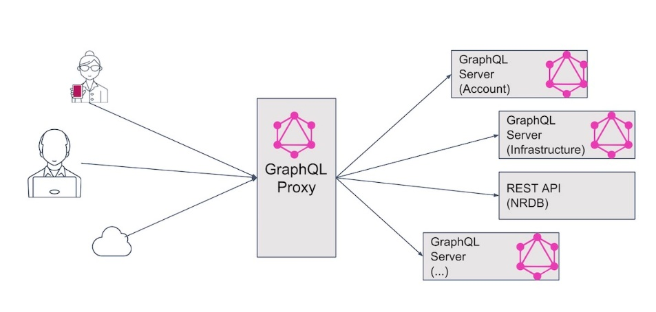

Gambar 2.2 Graphql diagram

(sumber: blog.newrelic.com)

## Node JS

Node js merupakan suatu perangkat lunak untuk pengembangan aplikasi dari bahasa pemrograman Javascript yang memungkinkan Javascript dijalankan pada sisi *server*. Node.js berjalan dengan basis event dimana pada suatu kode program dijalankan hingga selesai. Setelah kode program selesai dijalankan, baru dialihkan ke kode program selanjutnya. Node JS memiliki banyak modul yang berguna sehingga tidak perlu menulis semua kode dari awal (Kiessling, 2015).

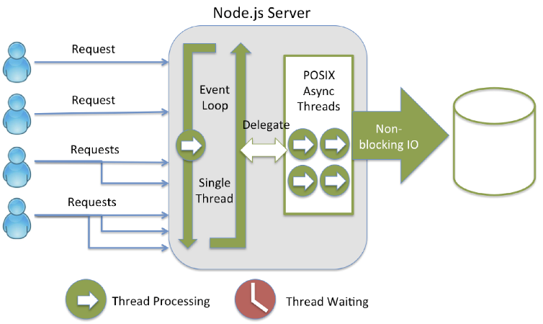

Gambar 2.3 Node JS flow

(sumber: strongloop.com)

## Blackbox Testing

*Black Box Testing* merupakan pengujian perangkat lunak untuk mengetahui fungsi, masukan dan keluaran dari perangkat lunak telah sesuai dengan spesifikasi yang dibutuhkan atau belum dari segi spesifikasi fungsional tanpa menguji desain dan kode program (Rosa & Salahuddin, 2011) . Uji coba *black box* berusaha untuk menemukan kesalahan dalam beberapa kategori, diantaranya yaitu fungsi-fungsi yang salah atau hilang, *interface*, struktur data atau akses *database* eksternal, kesalahan performa ataupun inisialisasi dan terminasi (Ayuliana, 2009).

# METODOLOGI

## Diagram Alir Metode

Pada bab ini akan membahas alur pelaksanaan atau tahapan-tahapan dalam pengembangan sistem Sans. Hal ini dilakukan agar proses dapat terarah dengan baik dan sesuai dengan tujuan. Metode dalam pengembangan perangkat lunak Sans adalah dengan metode SDLC Scrum. Tahapan-tahapan yang dilakukan pada penelitian ini digambarkan dalam Gambar 3.1 berikut:

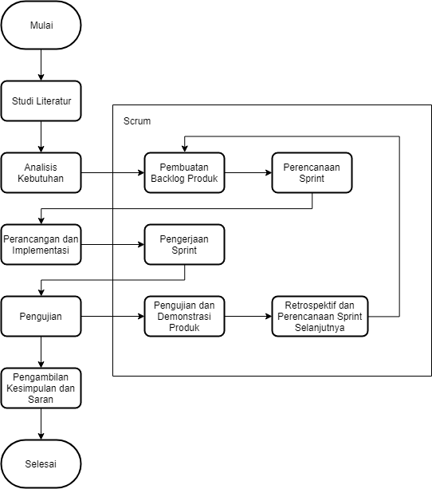

Gambar 3.1 Alur Metodologi Penelitian

## Analisis Kebutuhan

Analisis kebutuhan merupakan tahap dalam mempelajari kebutuhan calon pelanggan agar mendapatkan definisi kebutuhan sistem atau tahap untuk menentukan kebutuhan dari seluruh elemen sistem. Tahap ini merupakan masa analisis kebutuhan sistem. Semua kebutuhan sistem akan dideskripsikan secara lengkap dalam fase ini. Pada tahap analisis kebutuhan terdapat dua bagian yaitu gambaran umum sistem dan analisis kebutuhan perangkat lunak. Di dalam analisis kebutuhan perangkat lunak diantaranya adalah:

Menjelaskan mengenai identifikasi aktor.

Menjelaskan mengenai pembuatan *User Story.*

Menjelaskan mengenai daftar kebutuhan fungsional.

Menjelaskan mengenai pembuatan *backlog product.*

Menjelaskan mengenai perencanaan *sprint.*

Menjelaskan mengenai analisis data.

Menjelaskan mengenai *use case diagram.*

Menjelaskan mengenai *use case* skenario.

### Pembuatan *Backlog* Produk dan Perancangan *Sprint*

Dalam fase analisis kebutuhan, hal yang pertama yang harus dilakukan adalah mendeskripsikan secara umum aplikasi yang akan dibuat agar lebih mudah dipahami. Setelah itu, menentukan target pelanggan aplikasi yang selanjutnya akan menjadi aktor dalam sistem. Kemudian, mendapatkan *User Story* dari aktor yang sudah ditentukan sebelumnya.

Setelah *User Story* didapatkan, selanjutnya adalah membuat daftar fungsionalitas sistem berdasarkan *User Story* yang didapatkan. Fungsionalitas inilah yang akan menjadi acuan utama dalam implementasi selanjutnya.

Selanjutnya adalah menentukan durasi *sprint* yang akan digunakan. Setelah mengetahui durasi *sprint*, maka *backlog* produk kemudian dibagi berdasarkan durasi *sprint* yang telah ditentukan. Durasi *sprint* ditentukan berdasarkan kompleksitas dari fungsionalitas yang dibuat.

## Perancangan dan Implementasi

Tahapan ini adalah tahap dalam menentukan perangkat keras *(hardware)*, arsitekturndiaya, dan sistem persyaratan yang dibutuhkan. Dalam tahapan ini, dilakukan segala persiapan akan sesuatu yang dibutuhkan dalam melakukan implementasi pada aplikasi Sans. Tahapan Perancangan Sistem diantaranya adalah :

Perancangan Arsitektur

Dalam perancangan arsitektur ini akan dilakukan pemodelan dengan menggunakan diagram UML seperti *sequence diagram* dan *class diagram*.

Perancangan Komponen

Dalam perancangan komponen ini akan dituliskan beberapa sampel algoritme utama yang diambil dari setiap klas pada *controller*. Algoritme ini akan ditulis dalam bentuk *pseudocode*

Perancangan Antarmuka

Perancangan antarmuka dari sistem yang akan dibangun ini terdiri dari tata letak komponen yang harus disediakan oleh sistem berdasarkan kebutuhan sistem. Dalam perancangan antarmuka ini akan dituliskan beberapa sampel antarmuka utama berdasarkan level pelanggan.

Pada tahap Implementasi yang dilakukan dalam menyelesaikan laporan ini menggunakan serangkaian kode program. Kode program tersebut menggunakan bahasa pemrograman Javascript. Tahapan implementasi sistem diantaranya adalah menjelaskan spesifikasi sistem, batasan impelentasi, implementasi basis data, implementasi kode program, dan implementasi antarmuka.

## Pengujian

Setiap kali sebuah sprint telah dilakukan, pengujian harus dilakukan untuk menentukan bahwa semua *backlog* produk telah terselesaikan secara menyeluruh atau belum. Jika ternyata masih ada *backlog* produk yang belum terselesaikan, maka *backlog* tersebut akan dimasukkan ke dalam *backlog* produk untuk *sprint* selanjutnya.

### Pengujian dan Demonstrasi Produk

Merupakan tahap pengujian sistem yang akan dilakukan terhadap sistem yang telah dikembangkan, pengujian yang dilakukan adalah dengan menggunakan metode pengujian *Black Box Validation.* Pengujian sistem bertujuan untuk mengetahui jalannya kebutuhan fungsional yang didefinisikan sebelumnya apakah berjalan sesuai yang diinginkan. Tahapan Pengujian Sistem diantaranya adalah pengujian *Black Box* (Validasi).

### Retrospektif dan Perancangan *Sprint* Selanjutnya

Setelah semua tahapan selesai dalam sebuah iterasi, maka selanjutnya dilakukan retrospektif. Retrospektif ini bertujuan untuk mengevaluasi seluruh proses *sprint* yang telah dilakukan sebelumnya untuk mengetahui hasil dan kesimpulan dari *sprint* yang telah dilakukan. Setelah itu, semua proses diulang kembali dari awal untuk iterasi selanjutnya dengan ikut mempertimbangkan hasil dan kesimpulan yang telah didapatkan dari fase retrospektif*.*

## Pengambilan Kesimpulan dan Saran

Pengambilan kesimpulan diambil sesuai dengan hasil dari pengujian dan analisis sehingga dapat diketahui inti dari penelitian ini. Kesimpulan yang ada akan menjadi menjawab untuk permasalahan yang telah dirumuskan dalam penelitian ini.

DAFTAR REFERENSI

Ayuliana. (2009). Testing dan Implementasi. Retrieved August 20, 2019, from www.gunadarma.ac.id

BPS. (2017). *Statistik Restoran/Rumah Makan 2015*.

Buna, S. (2016). *Learning Graphql and Relay*. Birmingham: Packt Publishing Ltd.

Cata, T., Patel, P. S., & Sakaguchi, T. (2013). *Article ID 813339, 7 pages Cancer*. *2013*. https://doi.org/10.5171/2013

Davis, R., Francis, N., Sukumaran, S. K., E, S. J., & Nair, U. (2017). Corms : an Automated Restaurent Management System. *International Research Journal of Engineering and Technology(IRJET)*, *4*(3), 2860–2867. Retrieved from https://irjet.net/archives/V4/i3/IRJET-V4I3720.pdf

Fernández, M. J. L., Fernández, J. G., Aguilar, S. R., Selvi, B. S., & Crespo, R. G. (2013). Control of attendance applied in higher education through mobile NFC technologies. *Expert Systems with Applications*, *40*(11), 4478–4489. https://doi.org/10.1016/j.eswa.2013.01.041

Karpagam, V. (2017). Performance Enhancement of Webpage Using Progressive Web App Features. *International Journal of Innovative Research in Advanced Engineering*, *03*(4), 2349–2163.

Kiessling, M. (2015). *The Node Beginner Book: A Comprehensive Node.js Tutorial*.

Kumar, A., & Singh, R. K. (2016). Comparative analysis of angularjs and reactjs. *International Journal of Latest Trends in Engineering and Technology*, *7*(4), 225–227. https://doi.org/10.21172/1.74.030

Marsum, W. (2005). *Restoran dan Segala Permasalahannya*. Jakarta: Andi.

Rasid, A., Supriyono, S., & Setiawan, R. (2018). Aplikasi Reservasi Menu Restoran Berbasis Web Dan Mobile Android Di Cowek Ireng. *SITECH : Jurnal Sistem Informasi Dan Teknologi*, *1*(1), 21–30. https://doi.org/10.24176/sitech.v1i1.2273

Rosa, A., & Salahuddin, M. (2011). *Modul Pembelajaran Rekayasa Perangkat Lunak (Terstruktur dan Berorientasi Objek)*. Bandung: Modula.

Singh, A., & Kanade, V. (2018). *Online food ordering system*. 374–378.